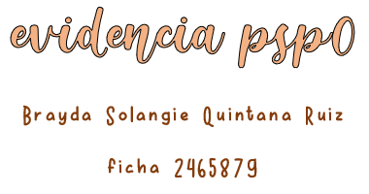

link de mi portafolio

<https://drive.google.com/drive/folders/17iJ9ombn7NmFR5IxqKcKMI-TYbRncqWs?usp=share_link>

Git pages

<https://bsquintana55.github.io/apuesta_carisellazo/>

Respositorio git

* Rama “sool”

<https://github.com/bsquintana55/apuesta_carisellazo/tree/sool>

Explicación:

***-------------------------- PLANITLLA DEL JUEGO***

**CALIDADES Y REQUISITOS**

Se presenta la idea del proyecto y se dan las indicaciones, crear 3 requisitos de mas y mostrar cada tipo de calidad.

Después de tener los requisitos completos y las calidades

Continuando el proceso de este proyecto se hace 3 Excel con ayuda del psp0, la planeación, desarrollo y conclusión.

**PLANEACIÓN**

En esta hoja de Excel se hará la estimación de cada actividad y sus tiempos, en este caso las actividades constan de 8 actividades, en este también se plantearán los tiempos de inicio y de final y sus respectivos descansos más la descripción de cada actividad.



Al final se suma el tiempo de inicio y final

**DESARROLLO**

En el desarrollo se hacen las actividades midiendo el tiempo de cada una así como su descanso este tiempo a veces puede ser diferente del de la planificación debido que el de la planificas es como un “suponer” y ya el de desarrollo es lo que se hace, como el desear/hacer; en este caso se redacta de manera más detallada el proceso de cada actividad, los comentarios…

Ejem: “leer los requisitos” seria la descripción de nuestra actividad y el comentario es de como se hizo o de cómo fue la realización de esa actividad, en este caso podría ser que se tuvo un análisis correcto y se decretaron los requisitos de más requeridos, la c es de si se completó y la u si se actualizo.

Esto es mas las fechas, la hora inicio y final, el tiempo de interrupción y la suma de los tiempos.

**CONCLUCIONES**

En esta hoja lo que se hace como dice el nombre, conclusiones; se hacen con dos normas iso, la 25010 y la 250020 y al final se sacan la conclusión de como se aplico el psp o mejor dicho de como fue el proceso individual en la creación del proyecto.

***-------------------------- REGISTROS PSP0***

En este excel lo que abra serán las hojas donde se registran los defectos y el tiempo de cada una de las actividades, como habíamos dicho antes en este proyecto se manejan las actividades por fechas, también estarán las conclusiones.

**REGISTRO DE TIEMPOS**

En esta hoja de excel lo que se hace es registrar cada actividad aún más detallada en este caso se hicieron teniendo en cuenta la fases en que se hicieron, planeación, codificación, pruebas y postmortem; al igual que la hoja de desarrollo en plantilla del juego esta se utiliza una descripción de la actividad un comentario si es necesario, una hora de inicio y final y a pesar de que en la plantilla no se manejan tiempos de interrupción se puso por lo que hay dos días que tiene más de 5 horas de trabajo.

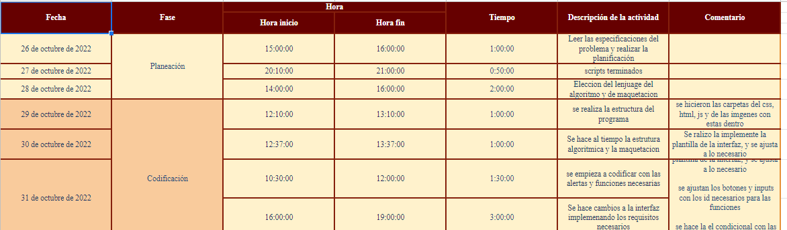

**REGISTROS DE DEFECTOS**

En esta hoja lo que se hace es escribir los errores que se tuvo al momento de iniciar el proyecto y los que hubo hasta el final; en este caso se utiliza un estándar de defectos con el cual cada tipo de defecto tiene un número, este va desde 10 hasta 100 saltando de 10 en 10; se completa el apartado de la fase donde se produjo este defecto y en la que se corrigió, el tiempo que se necesito para enmendar este error y si tuvo que ver con otros.

